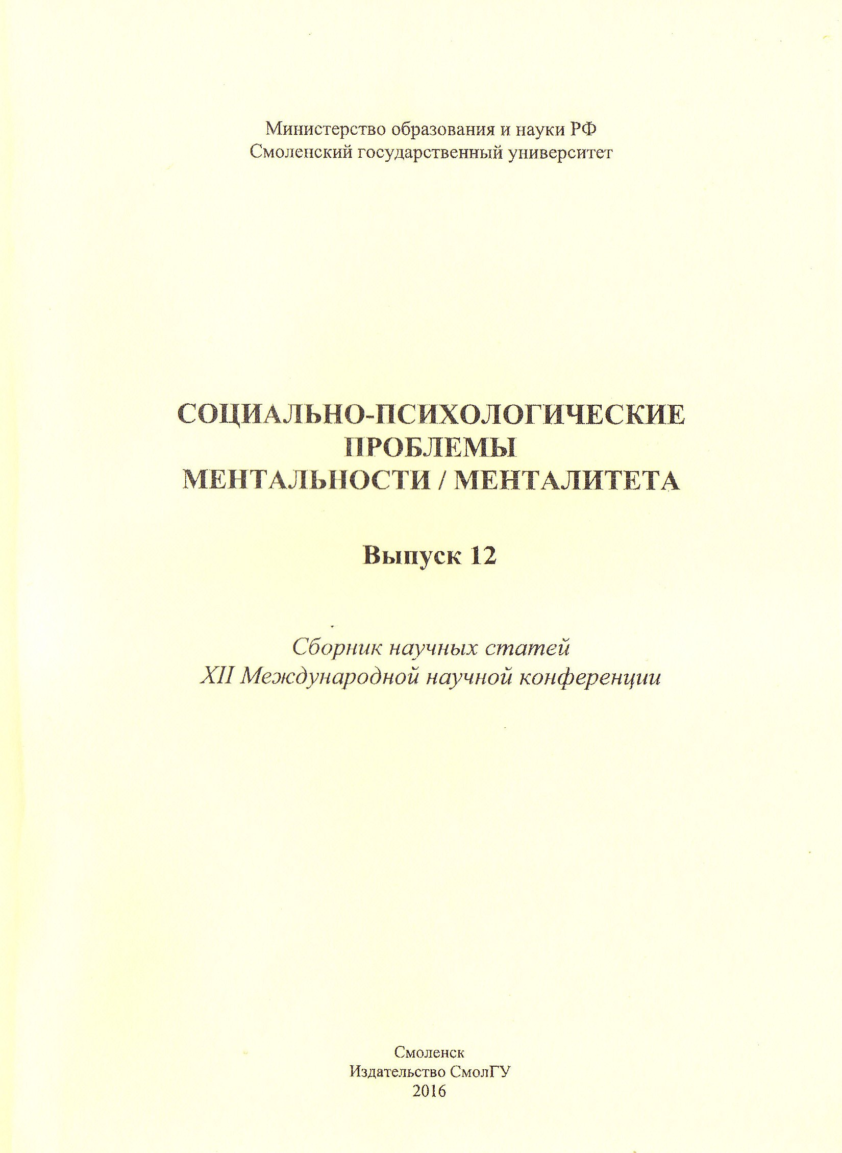

Мамичева Ирина Сергеевна
муниципальное бюджетное общеобразовательное учреждение
Шаталовская средняя школа
директор
e-mail: mamicheva_irina@mail.ru
Российская Федерация, п.Шаталово-1
Телефон: 8 (48149) 3 20 53
УДК 371.321
Ментальная карта как инструмент визуализации и планирования
учебной деятельности в новых условиях

Ключевые слова: личностный потенциал; ментальная карта; ментальность

Аннотация: в статье поднимается проблема развития личностного потенциала участников образовательного процесса через технологию составления ментальных карт.

Mamicheva I.S.
Mind map as visualization tools and planning tools
training activities in the new conditions
Keywords: personal potential ; technology of mind maps; mentality

Annotations: the article raises the problem of the development of personal potential participants in the educational process through the technology drawing mind maps.

Современная образовательная политика Российской Федерации представляет собой трансформирование целей образования, путях их реализации, что находит отражение о нормативных документах, а именно - в федеральных государственных стандартах второго поколения.
Стандарты второго поколения ориентированы на результаты образования, где развитие личности обучающего строится на основе универсальных учебных действий, познание и освоение мира составляет цель и основной результат образования.
Превращения личности ученика можно раскрыть, наблюдая за изменениями аутентичного саморазвития ребенка: за его отношением к себе, углублением процессов миропонимания, формированием междисциплинарного мировоззрения. Процесс изменения характера деятельности учащегося с репродуктивного на творческий, исследовательский, позволит прогнозировать пробуждение интересов, появление новых образовательных запросов и желания продолжать образование в конкретной области знаний. Подъем личности ученика на уровень самоопределения, развитие способности к решению жизненных проблем определяет становление социальной мотивации деятельности субъекта образовательного процесса и формирование личностного потенциала ребенка.
Личностный потенциал человека включает, прежде всего, ресурсы личности, данные ему от рождения, а также мировоззрение, мотивацию к самореализации, личностные качества (коммуникативный, эмоциональный, познавательный, творческий потенциал). [2, с.7] Кроме того, под личностным потенциалом ученика понимается совокупность его организационных, деятельностных, познавательных, творческих и других способностей. [3, с.289]
Разработка концепции развития универсальных учебных действий в системе общего образования отвечает новым социальным запросам. Целью образования становится общекультурное, личностное и познавательное развитие учащихся, обеспечивающее такую ключевую компетенцию, как умение учиться, качество усвоения знаний определяется многообразием и характером видов универсальных действий.
Умение самостоятельно определять цели собственной деятельности, формулировать новые задачи, мотивировать её, осознанно выбирать наиболее эффективные способы решения – вот далеко неполный список навыков. Пребывать, жить в состоянии непрерывного учебного сотрудничества, избегать конфликтов, при этом аргументированно отстаивать собственное мнение, находить рациональные компромиссы, планировать и регулировать свою деятельность ежедневно – это «поведенческая» норма сегодняшнего ученика.
Поток инноваций во многих областях человеческой деятельности, бурное развитие прикладных дисциплин, да и ритм сегодняшней жизни требует от ученика, учителя принципиально иных знаний и умений обработки информации. Объём информации нарастает, непонятно, какая именно информация необходима сейчас, какую нужно запомнить, что игнорировать, как быстро воспроизвести, сконцентрироваться, принять решение - всему этому нужно учиться.
Одной из технологий, помогающей упрощать, группировать, структурировать, фиксировать, обобщать и систематизировать мыслительную деятельность человека является технология интеллект - карт. Mindmapping, или ментальные карты, - это удобная, доступная и весьма эффективная техника визуализации процесса мышления. Она в некотором роде является альтернативой линейному ведению записи, блок – схемам, «сложно – сочинённым» таблицам.
Использование ментальных карт позволяет структурировать учебное взаимодействие в соответствии с методологической основой ФГОС, воплощать в жизнь системно-деятельностный подход. Учитель задает вопросы, интересуется, осведомляется, провоцирует на учебные действия – действия по созданию образа (слова, рисунка, схемы, плана), формирует потребность в творческом преобразования учебного материала. Ученик спрашивает, сравнивает, сопоставляет, делает личный выбор, отстаивает свое мнение, спорит, устанавливает связи, классифицирует, составляет образ (учебную задачу) из частей, оценивает результат и транслирует собственное мнение, формируя самооценку, мировоззрение, ментальность.
Карты ума (в оригинале это - Mind maps) являются персональной разработкой Тони Бьюзена, известного писателя, лектора и консультанта по вопросам интеллекта, проблемам мышления, психологии обучения. История создания технологии подробно изложена автором в книге «Супермышление» («The mind map book).
Главное достоинство технологии, на наш взгляд, – это визуализация – доступность мыслей индивида другим людям, возможность «считать» им твою индивидуальность. Инструмент становится незаменимым при реализации индивидуальной образовательной траектории (ИОТ) в рамках школьного образования. Действительно, нелинейная образовательная среда, о которой сегодня говорят, как о необходимом условии реализации новых стандартов, многими воспринимается как вариативность содержательной части учебных планов или дисциплин. Однако нелинейность проявляется иначе - как самоорганизация, поиск школьниками собственной аутентичности, индивидуального стиля жизнедеятельности и способов обретения знаний (одного и того же содержания).
Изложим основные, общепринятые принципы построения ментальных карт:
1. В центре листа, расположенного горизонтально (альбомная ориентация), рисуется ядро - основное понятие/ тема/ ключевой образ.
2. Начиная с правого верхнего угла по часовой стрелке от ядра, рисуются ветки первого уровня/ разделы, на которых пишутся слова, раскрывающие центральную идею.
3. От веток первого уровня отходят ветки второго уровня, своего рода разукрупнения, уточнения.
4. Слова по возможности пишутся печатными буквами. Записываются только ключевые слова (не предложения).
5. Разные уровни или ветки выделяются цветом. Везде, где возможно, добавляются рисунки, пиктограммы, символы, ассоциирующиеся с ключевыми словами.
Рассмотрим далее несколько практических примеров реализации карт:
Карта «Структурно-системного содержания курса ОБЖ 7» под редакцией С.Н. Вангородского, составленная учителем-предметником (рис. 1).
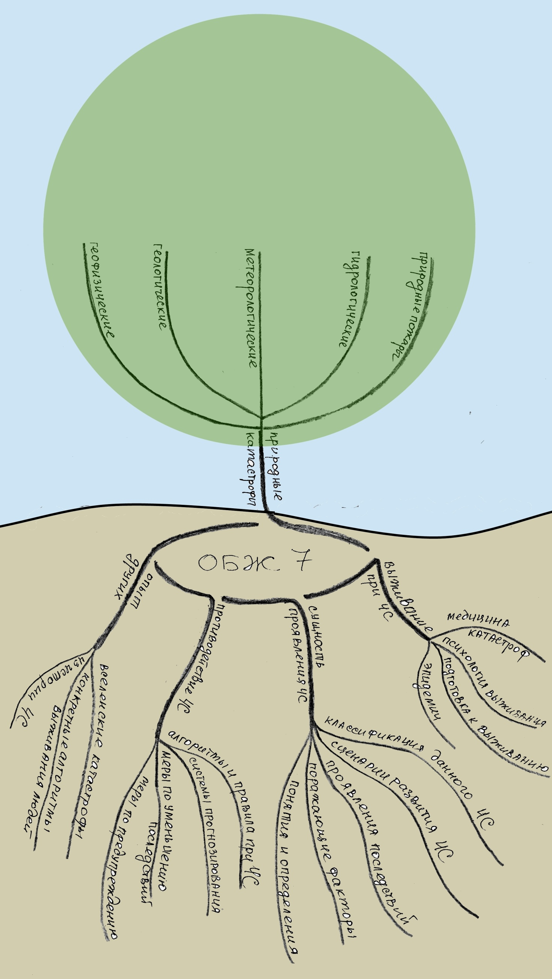
Карта «Друзья мои», составленная ученицей 7 класса (рис. 2).
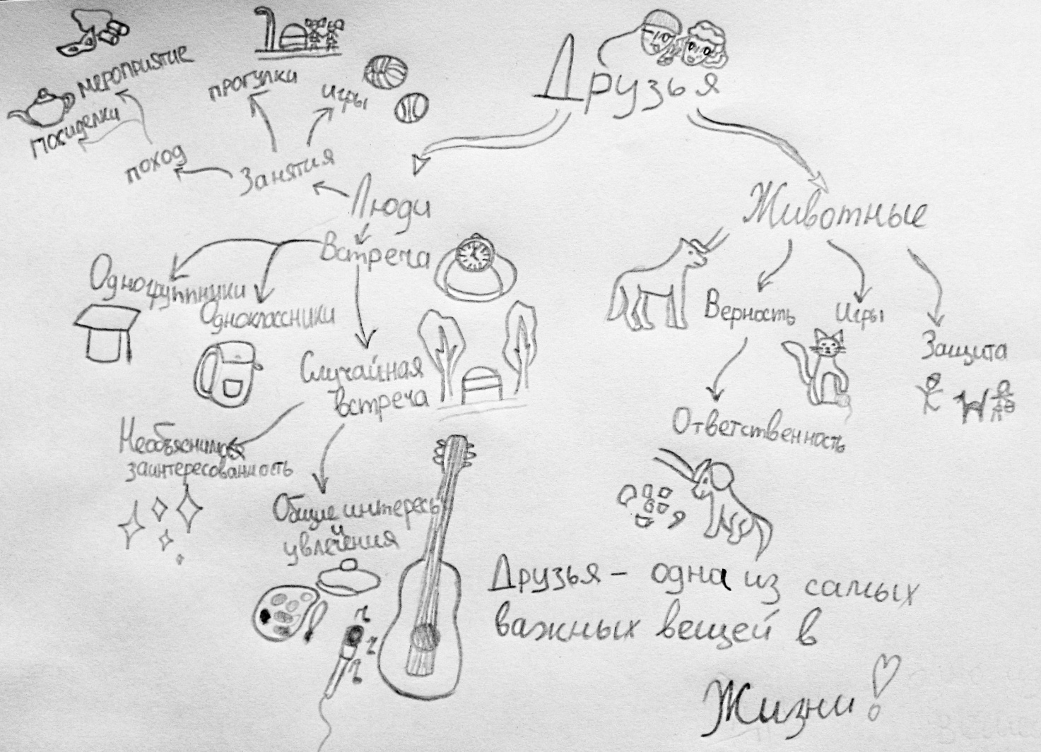
Карта «Учебно-экспериментальная деятельность» - по итогам годичной работы региональной инновационной площадки «Актуализация нелинейной образовательной среды субъектом познавательной и творческой деятельности», составленная заместителем директора по УВР (рис. 3).
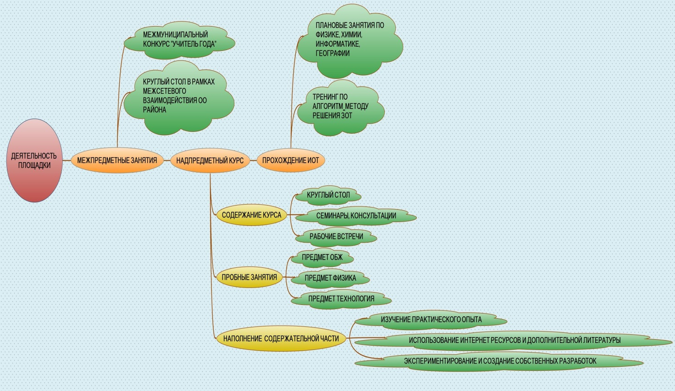
Первый вариант ментальной карты раскрывает тематическое планирование курса ОБЖ 7 класса. Использовать данную иллюстрацию можно в начале изучения каждой темы, при организации повторения, подборе дидактического материала учителем либо распределении проектных работ между учениками. «Образ» предметного курса позволяет технично сравнить предметные линии учебников, запланировать практические занятия, экскурсии.

Вторая ментальная карта отражает внутренний мир подростка, приоритеты в отношениях, ценностные ориентации, воссоздает результат воспитания, формирования моральных качеств и глубины чувств. Подобный срез мировоззрения позволяет фиксировать развитие личностных универсальных учебных действий: жизненное, профессиональное самоопределение, действия смыслообразования и нравственно-этического оценивания, ориентацию в социальных ролях и межличностных отношениях.

Карта «Учебно-экспериментальная деятельность», составленная руководителем региональной инновационной площадки (рис.3) позволяет решать следующие задачи:
Хранение информации (наиболее часто используемый способ применения). Реализованные планы помечаются, и вся перспектива - как на ладони.
Самоанализ. В виде ментальной карты можно оформить размышления о ситуации, поиск плюсов и минусов. Можно дополнить информацией о чувствах, навыках, возможностях.
Создание календарного плана. То есть, для каждого элемента (каждой задачи) проставляется время начала, окончания, план можно трансформировать в диаграмму Ганта.

Несмотря на различные техники исполнения карт, их недостатки, и их внешний вид, все они обладают весьма важным общим свойством – они имеют свой индивидуальный образ, который легко оседает в голове тех, кому они предназначены. И даже совсем некомпетентный в сфере деятельности создателя ментальной карты человек, тем не менее, сохранит в себе их образ и, соответственно, сможет «дать информацию по ним», презентовать - высказаться, задать вопросы, заметить акценты, прочувствовать внутренний мир создателя.
Вообще, ментальность, как ключевое слово названия ментальных карт, есть устойчивые интеллектуально-эмоциональные особенности индивида, полученные им в определённых средовых полях. Или, говоря проще, миропонимание через осмысление, приходящее с эмоциональными переживаниями. Для каждого человека реальность - это то, каким образом он о реальности думает, как воспринимает и чувствует. Образы восприятия, чувства и образы мышления - и есть то, что именуется ментальностью. При этом у каждой личности существуют ментальные установки (то, что и как мы видим в этом мире, каким он нам представляется, те убеждения и ценности, из которых мы исходим в нашем восприятии), и ментальные проблемы (сложности и противоречия в таких “видениях” и восприятии). Ментальность — способ видения мира, в котором мысль не отделена от эмоций. [5]
Таким образом, ментальная карта - это передатчик своего внутреннего «я» другим людям, «потенциальный носитель знания». Ментальная карта позволяет рассмотреть собственный мир, познать уникальность своего мышления, открыть в себе возможность созидания, это инструмент для организации жизни, ее планирования и достижения.
Интеллект – карты - красивый и удобный инструмент для решения многих практических задач. С помощью технологии применения ментальных карт организуется проведение презентаций, происходит принятие управленческих решений, планирование своего времени и деятельности, самоанализ, проведение мозговых штурмов, разрабатываются сложные многоуровневые проекты, возможно запоминание больших объемов информации, карты позволяют заняться самообразованием.
В настоящее время существует множество онлайн-сервисов для разработки интеллект карт, а также специальные программы, например, Xmind или мобильные приложения под различные платформы. Кроме того, в интернете существует ряд сайтов с уже готовыми интеллект- картами, например http://www.biggerplate.com .
Ментальная карта как инструмент визуализации позволяет продемонстрировать автору умения описывать реальные объекты и образы, концентрировать внимание на описываемом объекте, моделировать, перекодировать информацию, представляя её в разной форме с использованием рисунков, символов, графики, структурировать и систематизировать предметную информацию, находить связь между понятиями. Содержательная и личностная компоненты ментальной карты характеризуют полноту содержания, выраженную количеством ключевых слов (фраз), богатство ассоциаций, отображенное наличием заполненных ответвлений разного уровня, позитивную эмоциональную составляющую, проявляющуюся в цвете, форме, символах и деталях интеллект-карты.

Список литературы

СТАТЬИ ИЗ ЖУРНАЛОВ И СБОРНИКОВ
- Лотман Ю. М.. Нам - всё необходимо. Лишнего - в мире нет...//Из интервью Ю.М.Лотмана корреспонденту газеты "Эстония" Этэри Кекелидзе, "Эстония", 13 февраля 1993 г.

МОНОГРАФИИ
- Бубякина Т.В. Индивидуальная образовательная программа в начальной школе // Индивидуализация в начальной школе: Подходы и технологии: сб. метод. материалов / отв. ред. Бубякина Т. В. Томск: Дельтаплан, 2001.- С. 7-11.
- Хуторской А.В. Методика личностно-ориентированного обучения. Как обучать всех по-разному?: Пособие для учителя. - М.: ВЛАДОС-ПРЕСС, 2005. - 383 с.

ИНТЕРНЕТ-ДОКУМЕНТЫ
- http://минобрнауки.рф/documents/543 ФЕДЕРАЛЬНЫЕ ГОСУДАРСТВЕННЫЕ ОБРАЗОВАТЕЛЬНЫЕ СТАНДАРТЫ ОБЩЕГО ОБРАЗОВАНИЯ
- http://ru-wiki.ru/wiki/Ментальность Обращение 01.09.2016
- https://infourok.ru/material.html?mid=112969 Применение интеллект-карт в образовательном процессе. Составитель: Майорова А.А. Обращение 03.09.2016

